**UD3. Boletín 2. Programación de comunicaciones en red**

1. Crea una clase que pruebe la funcionalidad de URL. Para ello le pediremos al usuario que introduzca una URL completa ó por partes (protoco, host, puerto y fichero).  
     
   Una vez hayamos inicializado la URL, se sacarán :  
     
   Protocolo  
   Nombre de la máquina  
   Puerto  
   Fichero  
   Información del usuario  
   El “path” (la ruta del fichero en el servidor).  
   La autoridad de la URL.  
   La query

public class FuncionalidadURL {

public static void main(String[] args) {

URL url;

try {

System.***out***.println("Constructor simple para auna URL:");

url = new URL("http://docs.oracle.com/");

*Visualizar*(url);

System.***out***.println("Constructor para protocolo + URL + puerto + directorio:");

url = new URL("http", "docs.oracle.com", 80, "/javase/7");

*Visualizar*(url);

} catch (Exception e) {

e.printStackTrace();

}

}

private static void Visualizar(URL url) {

System.***out***.println("===============================================================");

System.***out***.println("\tURL completa: " + url.toString());

System.***out***.println("\tProtocolo -> getProtocol(): " + url.getProtocol());

System.***out***.println("\tNombre de la maquina -> getHost(): " + url.getHost());

System.***out***.println("\tPuerto -> getPort(): " + url.getPort());

System.***out***.println("\tFichero -> getFile(): " + url.getFile());

System.***out***.println("\tInformacion del Usuario -> getUserInfo(): " + url.getUserInfo());

System.***out***.println("\tRuta -> getPath(): " + url.getPath());

System.***out***.println("\tAutoridad de url -> getAuthority(): " + url.getAuthority());

System.***out***.println("\tConsulta -> getQuery(): " + url.getQuery());

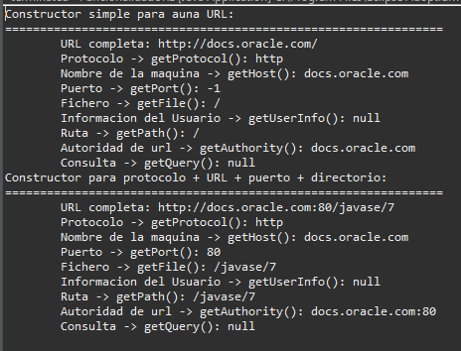}

}

1. Crea una clase que pruebe la funcionalidad de URL. Para ello le pediremos al usuario que introduzca una URL completa ó por partes (protoco, host, puerto y fichero).

Una vez hayamos inicializado la URL, se escribirá en un txt el texto de la url.

public class FuncionalidadURL {

public static void main(String[] args) throws IOException {

URL url = null;

URLConnection conexion = null;

try {

String protocolo = "http";

String ruta = "docs.oracle.com";

Integer puerto = 80;

String fichero = "/javase/7";

url = new URL(protocolo,ruta,puerto,fichero);

*Visualizar*(url);

} catch (Exception e) {

e.printStackTrace();

}

}

private static void Visualizar(URL url) throws IOException {

FileWriter fw = new FileWriter("fichero.txt");

fw.write(url.toString());

fw.write("URL completa: " + url.toString() + "\n");

fw.write("Protocolo -> getProtocol(): " + url.getProtocol() + "\n");

fw.write("Nombre de la maquina -> getHost(): " + url.getHost() + "\n");

fw.write("Puerto -> getPort(): " + url.getPort() + "\n");

fw.write("Fichero -> getFile(): " + url.getFile() + "\n");

fw.write("Informacion del Usuario -> getUserInfo(): " + url.getUserInfo() + "\n");

fw.write("Ruta -> getPath(): " + url.getPath() + "\n");

fw.write("Autoridad de url -> getAuthority(): " + url.getAuthority() + "\n");

fw.write("Consulta -> getQuery(): " + url.getQuery() + "\n");

fw.close();

}

}

